DOCUMENTATIE

TEMA 1

NUME STUDENT: Iliescu Ionut Andrei
GRUPA: 30228

CUPRINS

1. Obiectivul temei 3
2. Analiza problemei, modelare, scenarii, cazuri de utilizare 3
3. Proiectare 3
4. Implementare 4
5. Rezultate 8
6. Bibliografie 9

Obiectivul temei
Obiectivul principal: Proiectarea și implementarea unui calculator de polinoame cu o interfață grafică dedicată prin care utilizatorul poate să insereze polinoame, să selecteze operația dorită (adunare, scădere, înmulțire, împărțire, derivare, integrare) și să vadă rezultatul.
Obiective secundare:
- Analiza problemei și determinarea cerințelor. Se vor analiza use-case urile și scenariile de funcționare și se va crea o analiza detaliata a problemei. (secțiunea 2)
- Proiectarea calculatorului de polinoame - arhitectura software detaliată, interfața grafică și diagramele UML de clase și pachete. (secțiunea 3)
- Implementarea calculatorului folosind Java – funcționalitate și interfață. Se va descrie fiecare clasă cu metodele sale. (secțiunea 4)
- Testarea calculatorului: Se vor defini scenarii de test pentru fiecare operație pe polinoame. Testele se vor face cu JUnit pentru a verifica corectitudinea și stabilitatea programului. (secțiunea 5)

Analiza problemei, modelare, scenarii, cazuri de utilizare
Cerințe funcționale:
- Adunare: Utilizatorul poate aduna doua polinoame;
- Scădere: Utilizatorul poate scădea doua polinoame;
- Înmulțire: Utilizatorul poate înmulții doua polinoame;
- Împărțire: Utilizatorul poate împărții doua polinoame;
- Derivare: Utilizatorul poate deriva un polinom;
- Integrare: Utilizatorul poate integra un polinom;
- Integrare cu Sistemul de Intrare/Ieșire: Utilizatorul poate introduce polinoame în calculator si poate vedea rezultatul operației alese.

Cerințe non-funcționale:
- Performanță: Operațiile ar trebui să fie executate într-un timp rezonabil, indiferent de dimensiunea polinoamelor;
- Interfață Utilizator Prietenoasă: Interfața utilizatorului ar trebui să fie intuitivă și ușor de înțeles, cu mesaje clare de eroare și instrucțiuni pentru utilizator;
- Fiabilitate: Aplicația trebuie sa fie robusta si sa gestioneze corect toate scenariile de utilizare.

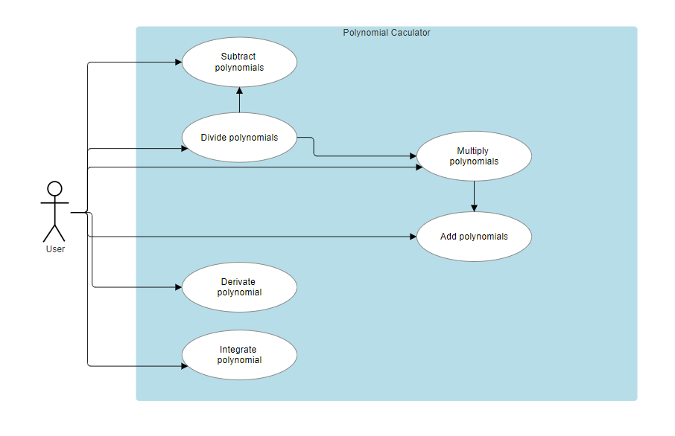
Use-case urile se pot regăsi în diagrama de mai sus. Se poate observa cum unele use-case uri depinde de altele. Aceste cazuri au 2 scenarii de funcționare:
- Scenariu de succes: Utilizatorul introduce corect polinoamele, operația selectată se execute normal și rezultatul este afișat în interfață.
- Scenariu alternativ: Utilizatorul introduce greșit polinoamele sau executa o operație ilegală (ex: împărțirea la 0), moment în care programul aruncă o excepție în care avertizează utilizatorul ce eroare a făcut.

Proiectare
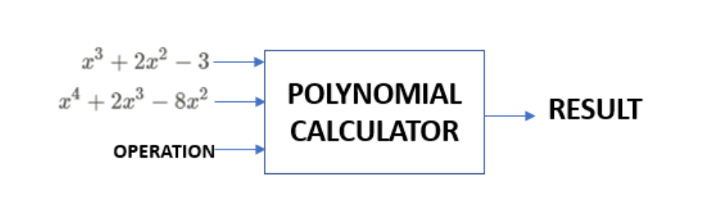
Pentru implementarea calculatorului vom avea nevoie de 3 intrări: cele 2 polinoame și tipul operației care va fi efectuata pe polinoame și o ieșire care reprezintă polinomul rezultant.
Pentru a implementa aceste aspecte, am folosit modelul arhitectural de tip MVC. Acest model se împarte in trei componente distincte:
- DataModels: In aceasta componenta este încapsulat modelul datelor de baza după abstractizarea acestora: Polynomial. Aceasta structura permite gestionarea coerenta a datelor fundamentale.
- BusinessLogic: Aceasta conține logica programului. In acest modul avem incorporate toate operatiile calculatorului, addition, subtraction, product, division, derivate, integrate. De asemenea, avem si logica pentru abstractizarea textului într-un obiect de tip Polynomial(stringToPol) și de afișare a unui astfel de obiect care are coeficienți de tip double(printDoublePol). Toate aceste operații se află în clasa Operations. De asemenea in aceasta componentă se regăsesc si excepțiile pe care le poate aruncat programul (DivideBy0, InvalidInput...).
- GUI: Aceasta componenta conține interfața grafica si modelul de afisare a datelor spre utilizator. Prin Controller, putem obține datele din calculatorul creat de Application și le putem utiliza în use-case ul corespunzător, rezultatul urmând să fie afișat utilizatorului. Această componentă face legătura intre DataModels si BussinessLogic prin apelări date de utilizator.

Pe lângă cele 3 pachete prezentate, am introdus si următoarele clase:
- Clasa OperationTests din pachetul test: Aici sunt definite testele si scenariile de testarea ale proiectului. Acestea verifica corectitudinea operațiilor implementate
- Clasa Main: In aceasta clasa se găsește punctul de plecare al programului, de unde este rulata aplicația.

Structura de date pe care am ales sa o folosesc pentru memorarea monoamelor in polinom este cea de HashTable, cheia fiind un Integer care reprezintă gradul monomului si valoarea este un Integer care reprezintă indexul monomului.

Diagramele UML pentru clase si pachete:

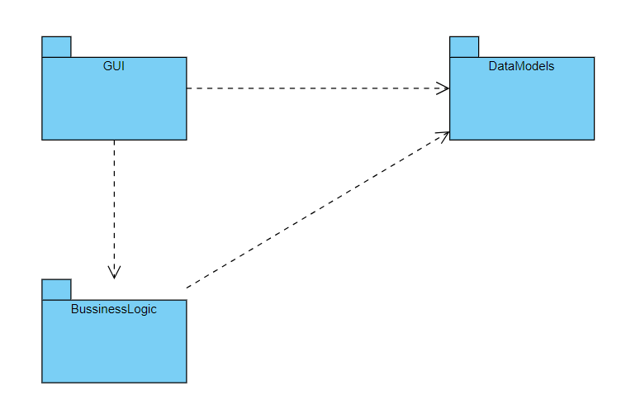
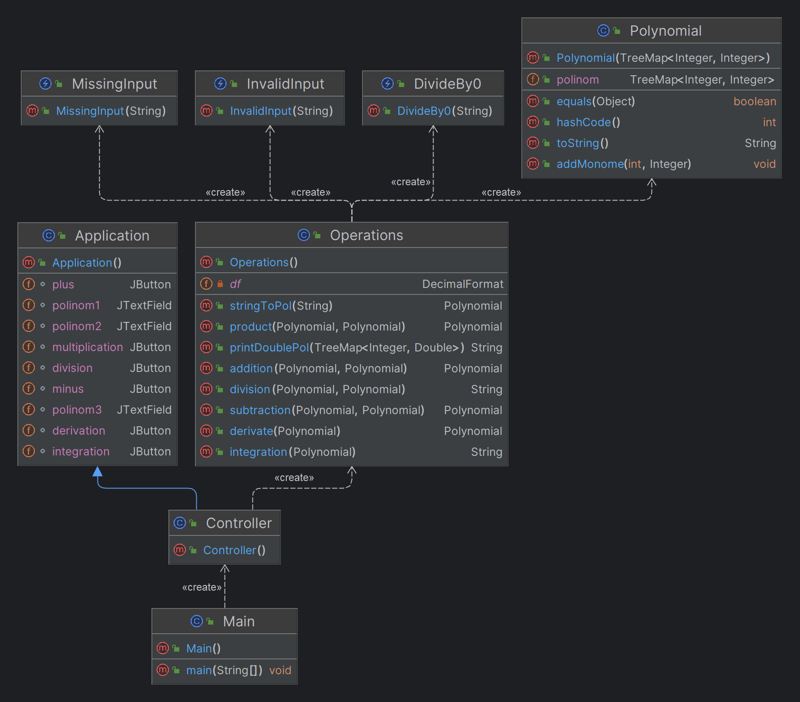

Implementare
- Clasa Main: Clasa în care se apelează aplicația, nu are câmpuri, doar un obiect de tip Controller.
- Clasa Application: Clasa în care se construiește interfața grafică. Aceasta extinde clasa JFrame, JFrame făcând parte din compoziția interfeței.
Clasa are următoarele câmpuri:
- JButton plus - butonul care face operația de adunare;
- JButton minus - butonul care face operația de scădere;
- JButton multiplication - butonul care face operația de înmulțire;
- JButton division - butonul care face operația de împărțire;
- JButton derivation - butonul care face operația de derivare;
- JButton integration - butonul care face operația de integrare;
- JTextField polinom1 - textfield în care se introduce primul polinom (pe el se fac integrarea si derivarea);
- JTextField polinom2 - textfield în care se introduce al doilea polinom (pentru adunare, scădere, înmulțire, împărțire);
- JTextField polinom3 - textfield în care va fi afișat rezultatul operației dorite;
Clasa are următoarea metdotă:
public Application() – constructor în care se construiește interfața grafică, mai are câteva JLabel declarate local pentru a ajuta la un design mai plăcut al aplicației.
Interfața construită de aceasta clasă este următoarea:
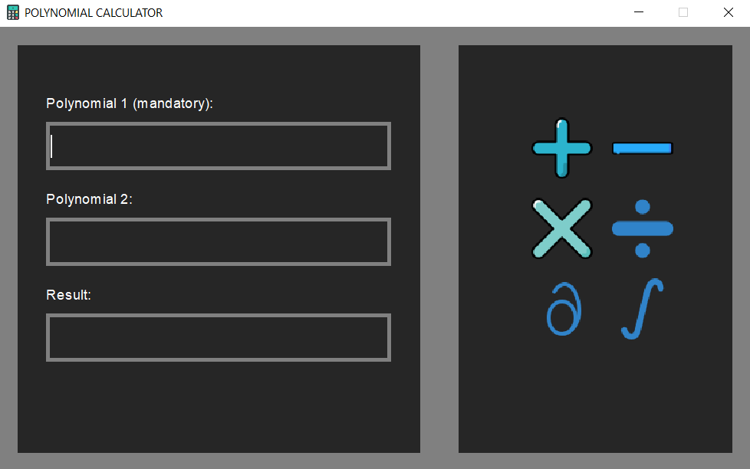
- Clasa Controller: Această clasa extinde clasă extinde clasa Application și are rolul de a conecta logica și modelele de date de interfața grafică: ia datele de la utilizator, creează obiectele necesare pentru stocarea datelor, efectuează operația dorită și returnează rezultatul înapoi în interfața grafică.
Clasa nu are câmpuri.
Clasa are următoarea metodă
public Controller(): Constructorul clasei (acesta se apelează în main). În constructor se află câte o metodă internă pentru fiecare buton care implementează ActionListener și suprascrie ActionPerformed.

- Clasa Polynomial: În această clasă se stochează modelul de date care va fi folosit pentru calculator.
Clasa are următorul câmp: public TreeMap<Integer, Integer> polinom – aici se stochează monoamele din polinom in primul camp de Key se stochează gradul monomului, iar în Value se stochează indexul monomului.
Clasa are următoarele metode:
- public Polynomial(TreeMap<Integer, Integer> polionm) - constructor;
- public void addMonome – adauga un monom nou la polinomul actual sau schimbă valuarea unui monom deja existent (daca indexul devine 0 șterge monomul respectiv din polinom);
- public String toString() – returnează un string în care polinomul este reprezentat într-o modalitate ușor de înțeles pentru utilizator;
- public boolean equals(Object obj) ;
- public int hashCode().

- Clasa Operations: In această clasă se implementează partea de BusinessLogic. Are un câmp care ajută la o afișare mai lizibilă a valorilor reale prin setarea unui format pentru acestea, are un constructor gol și câte o metodă cu nume sugestiv pentru fiecare operație pe polinoame.
Clasa are următoarele metode:
- public Polynomial addition(Polynomial p1, Polynomial p2) – returnează suma dintre 2 polinoame sub formă de polinom;
- public Polynomial subtraction(Polynomial p1, Polynomial p2) returnează diferența dintre 2 polinoame sub formă de polinom;
- public Polynomial product(Polynomial p1, Polynomial p2) returnează produsul dintre 2 polinoame sub formă de polinom;
- public Polynomial derivate(Polynomial p1) returnează derivata unui polinom sub formă de polinom;
- public String integration(Polynomial p1) returnează integrala unui polinom sub formă de String;
- public String printDoublePol(TreeMap<Integer, Double> p1) – returnează un String în care este reprezentat într-o modalitate ușor de înțeles pentru utilizator un polinom care are coeficienți de tip real;
- public String division(Polynomial p1, Polynomial p2) throws DivideBy0 – returnează câtul și restul împărțirii polinomului p1 la p2 sub formă de String. În cazul în care p2=0 se aruncă excepția DivideBy0 care atenționează utilizatorul că nu se poate efectua operația;
- public Polynomial stringToPol(String s) throws MissingInput, InvalidInput – returnează un polinom dintr un string. Metoda este folosită pentru a procesa datele introduse de utilizator. În cazul în care datele introduse nu sunt valide metoda va arunca InvalidInput exception, iar dacă utilizatorul încearcă să facă o operație fără să introduce datele necesare va arunca MissingInput exception.
- Am mai implementat 3 excepții DivideBy0, MissingInput, InvalidInput care vor afișa pe ecran un mesaj.

Rezultate
Pentru testare am folosit JUnit. Fiecare operație are 2 teste, iar rezultatele sunt afișate mai jos.
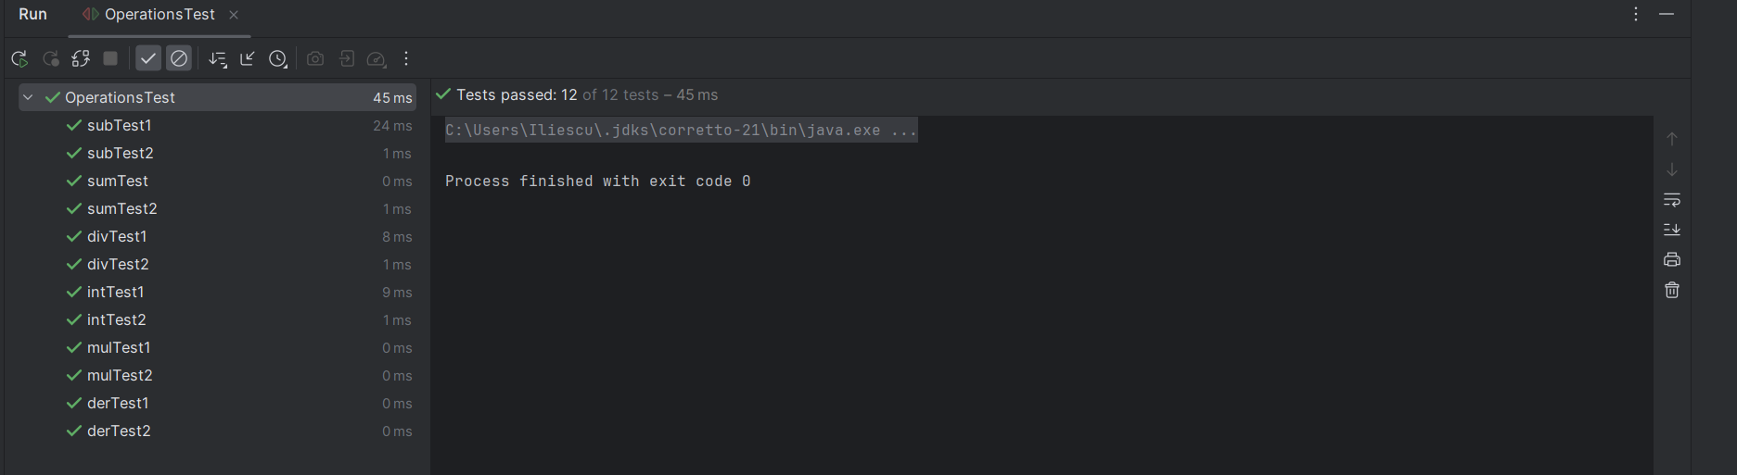

Bibliografie
- https://regex101.com/
- https://dsrl.eu/courses/pt/
- https://stackoverflow.com/questions/8819842/best-way-to-format-a-double-value-to-2-decimal-places
- https://www.javatpoint.com/java-treemap

